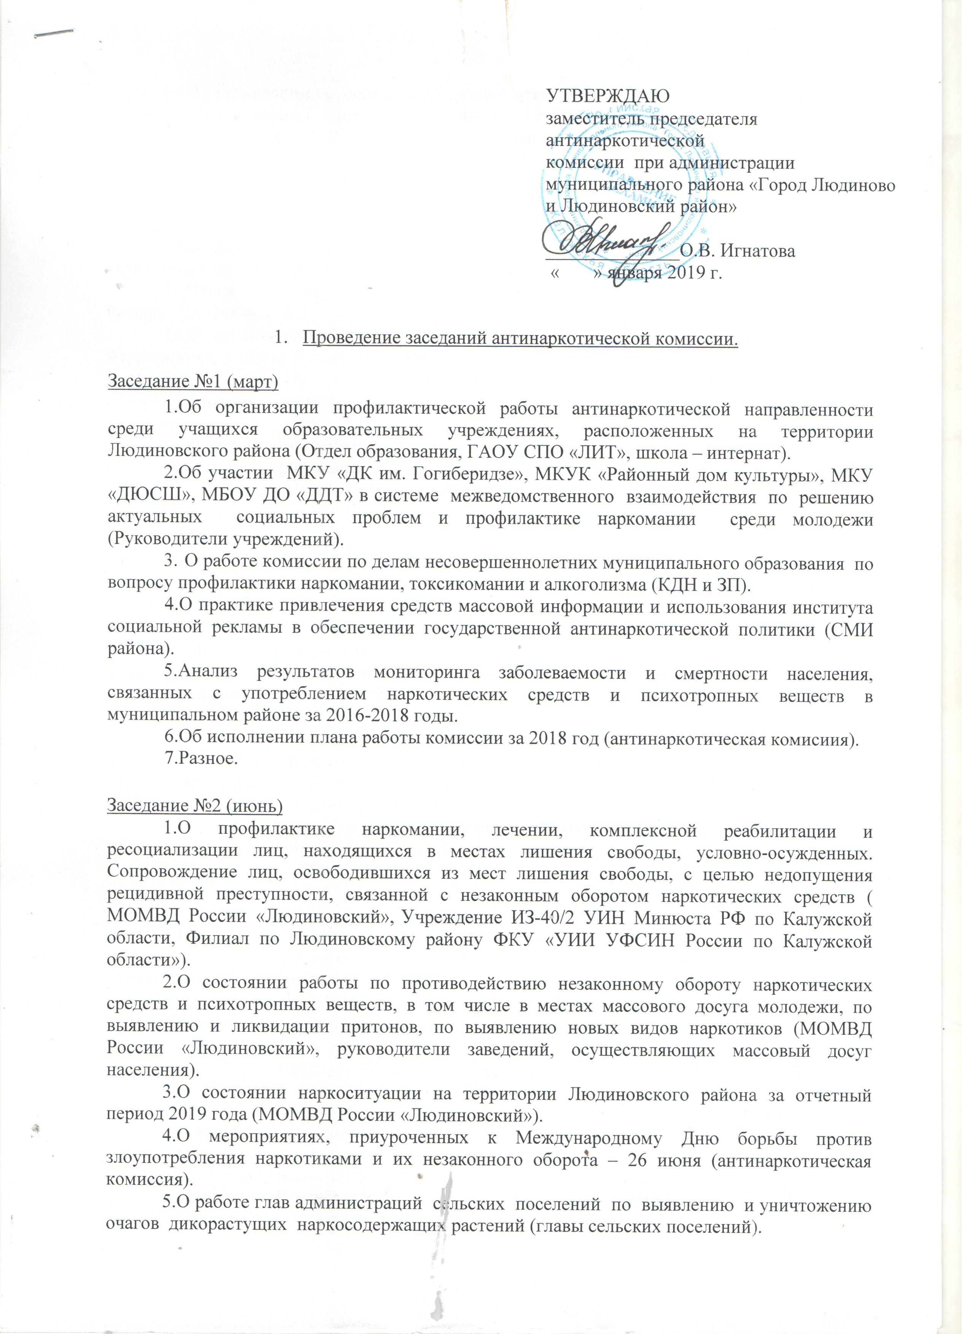

6.Об организации летнего отдыха детей с девиатным поведением, график проведения лекций, бесед в период «Летней кампании – 2019» (комиссия по организации отдыха и оздоровления детей, ГБУЗ КО «ЦРБ Людиновского района», МОМВД России «Людиновский»).
7.Разное.

Заседание №3(сентябрь)
1.Об эффективности диспансерного учета и профилактического наблюдения больных, страдающих наркологическими расстройствами. (ГБУЗ КО «ЦРБ Людиновского района»).
2. Итоги проведения операции «Мак – 2019», профилактических акций (МОМВД России «Людиновский»).
3.Об организации физкультурно - спортивной работы, в том числе массовых мероприятий, в целях приобщения населения Людиновского района к занятиям физической культурой и спортом. О поэтапном внедрении Всероссийского физкультурно – оздоровительного комплекса «Готов к труду и обороне» (МБУ «ДЮСШ», отдел социального развития).
4.Об организации работы с несовершеннолетними и семьями, состоящими на учетах в районных службах профилактики (ПДН МОМВД России «Людиновский, отдел социальной защиты населения, отдел образования, КДН и ЗП).
5.Разное.

Заседание №4, декабрь
1. О проведения среди обучающихся образовательных организаций диагностики и социально-психологического тестирования на немедицинское употребление наркотических средств в 2019 году (Отдел образования, ГАОУ СПО «ЛИТ»)(2018-2019 учебный год).
2. Об итогах работы правоохранительных органов по предупреждению и пресечению фактов употребления и сбыта на территории муниципального района наркотических средств и психотропных веществ, в том числе синтетического происхождения за 2019 год. ( МОМВД России «Людиновский»).
3.О ходе реализации мероприятий подпрограммы «Комплексные меры противодействия злоупотреблению наркотиками и их незаконному обороту на 2019 – 2025 годы» муниципальной программы «Молодежь Людиновского района на 2019 - 2025 годы» в 2018 году (Отдел социального развития).
4. О мерах по предупреждению распространенности наркологических заболеваний среди граждан призывного возраста (военный комиссариат).
5.Разное.

2.Организационные мероприятия.
1.Подготовка и направление в АККО информации о деятельности районной координационной антинаркотической комиссии за 2018 год, 1-е,2-е полугодия 2019 года (Антинаркотическая комиссия).
2.Ведение раздела комиссии на официальном сайте администрации.
3.Осуществление контроля за исполнением решений районной комиссии.
3.Деятельность по совершенствованию нормативно – правовых актов в сфере противодействия распространению наркомании.
1.Разработка и утверждение постановления главы администрации муниципального района «О внесение изменений в постановление администрации муниципального района «Об утверждении состава районной координационной антинаркотической комиссии» по изменению состава комиссии (в случае необходимости) (Антинаркотическая комиссия).
2.Разработка и утверждение постановления главы администрации муниципального района «Об организации и проведении мероприятий, приуроченных к Международному дню борьбы против злоупотребления наркотиками и их незаконного оборота – 26 июня 2019 года» (Антинаркотическая комиссия).
3.Разработка и утверждение постановления главы администрации муниципального района «О внесение изменений и дополнений в подпрограмму «Комплексные меры противодействия злоупотреблению наркотиками и их незаконному обороту на 2019 – 2025 годы» муниципальной программы «Молодежь Людиновского района на 2019 - 2025 годы» (в случае необходимости).
4.Разработка и утверждение плана противодействия наркотизации населения (Антинаркотическая комиссия)
5. Контроль за исполнением решений комиссии.
4.Организационное обеспечение противодействия незаконному обороту наркотических средств, психотропных веществ и их прекурсов.
1.Информирование населения о проблемах наркоситуации в районе через СМИ, использования наглядной агитации, распространение видеоматериалов.
2.Проведение тематических лекций, занятий, викторин, конкурсов, выставок антинаркотической направленности в образовательных учреждениях, летних оздоровительных лагерях, библиотеках района.
3. Координация организации и проведения профилактических операций, акций и месячников.
5.Организация антинаркотических мероприятий.
1.Организация и проведение плановых культурно-массовых, военно-спортивных мероприятий для детей, подростков и молодёжи в рамках подпрограммы «Комплексные меры противодействия злоупотреблению наркотиками и их незаконному обороту на 2019 – 2025 годы» муниципальной программы «Молодежь Людиновского района на 2019 - 2025 годы».
2. Проведение мероприятий (неделя) посвященных Дню борьбы с наркоманией, Всемирному дню борьбы с алкоголизмом.
3.Проведение информационно – просветительской акции к Всемирному Дню борьбы со СПИДом.
4. Проведение профилактических акций, направленных на формирование мотивации устойчивого отказа молодежи от употребления наркотиков, а также привлечение наиболее активной части молодежи к профилактической антинаркотической работе, доведение до руководителей учреждений методических рекомендаций по совершенствованию системы раннего выявления несовершеннолетних граждан, употребляющих психоактивные вещества.
5. Проведение спортивно-массовых мероприятий, пропагандирующих здоровый образ жизни среди молодежи.
Для справки.
Член Комиссии обязан:
а) организовать в рамках своих должностных полномочий подготовку вопросов, выносимых на рассмотрение Комиссии, а также выполнение решений Комиссии;
б) присутствовать на заседаниях Комиссии; в случае невозможности присутствия - заблаговременно проинформировать об этом председателя Комиссии и делегировать на заседание своего представителя; лицо, исполняющее его обязанности по должности, после согласования с председателем Комиссии может присутствовать на ее заседании с правом совещательного голоса.
Члены Комиссии несут персональную ответственность за исполнение поручений, содержащихся в решениях Комиссии.
Ответственному секретарю Комиссии за 10 дней до даты проведения заседания, представляются следующие материалы:
- тезисы выступления основного докладчика;
- проект решения по рассматриваемому вопросу с указанием исполнителей и сроков исполнения принятых решений;
- материалы согласования проекта решения с заинтересованными органами;
- особое мнение по представленному проекту, если таковое имеется.
Члены Комиссии не позднее, чем за 1 день до даты проведения заседания Комиссии, информируют председателя Комиссии (ответственного секретаря Комиссии) о своем участии или причинах отсутствия на заседании. Список членов Комиссии, отсутствующих по уважительным причинам (болезнь, командировка, отпуск), докладывается председателю Комиссии.
Об исполнении поручений, содержащихся в решениях Комиссии, ответственные исполнители готовят отчеты о проделанной работе и ее результатах. Отчеты представляются в течение 15 дней по окончании срока исполнения решений Комиссии ответственному секретарю Комиссии.

